第九屆台芬(蘭)經濟合作會議（報名表）
The 9th Taiwan-Finland Business Forum (Registration Form)
時間： 2022年12月14日（星期三）上午9時00分至12時00分
地點： 台北國際會議中心 101AB會議室(台北市信義路五段1號)
Time: 9:00-12:00 AM(Taipei), 3:00 – 6:00 AM (Finland) Wednesday, December 14th, 2022
Venue: 101AB Meeting Room, Taipei International Convention Center
(1 Hsin-Yi Road, Section 5, Taipei 11049, Taiwan)
姓 名  Name | 中 文  Chinese |  | 英文  English
職 稱  Title | 中 文  Chinese |  | 英文  English
公 司/單 位  Company | 中 文  Chinese
公 司/單 位  Company | 英文  English
地 址  Address | 中 文  Chinese
地 址  Address | 英文  English
E-mail |  |  | 電話  Tel. |  | 傳真  Fax.
公司網頁
Website
備註  Nota Bene  全文完 | - 本表請詳細填寫，並請於12月7日(三)前傳真或電郵至本會。  Registration deadline: Wednesday, December 7th via Fax or e-mail.  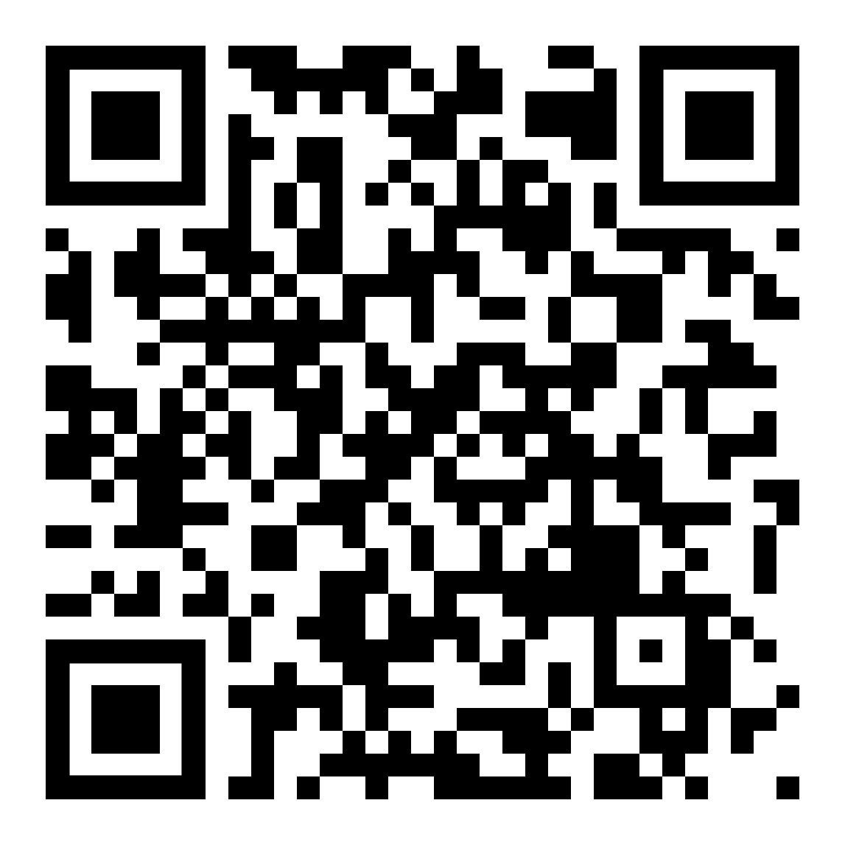  電話 Tel：（02）2528-8833 分機 ext. 22 曾小姐Ms. Tseng  傳真 Fax：（02）2742-5342  電郵 e-mail：iristseng@cieca.org.tw  歡迎線上報名: https://reurl.cc/eW3X7b  - 本會議為現場會議，名額有限，敬請及早報名。

